image1.jpeg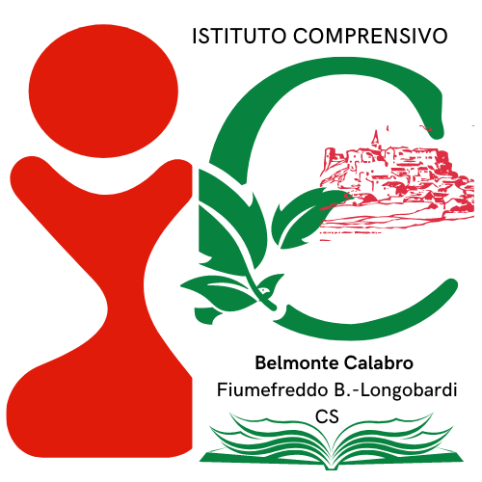

*Ufficio Scolastico Regionale per la Calabria*

*Istituto Comprensivo Statale Belmonte Calabro*

*Via Corrado Alvaro, 43 – 87033 Belmonte Calabro (CS) Telefono 0982616669*

*Codice Meccanografico: CSIC819007 Codice Fiscale 86002300787*

*Codice univoco ufficio per fatturazione: UFIJA9 E-mail [csic819007@istruzione.it](mailto:csic819007@istruzione.it)*

*P.E.C.[csic819007@pec.istruzione.it](mailto:csic819007@pec.istruzione.itwww.icbelmontecalabro.edu.it)*

*www.icbelmontecalabro.edu.it*

Al responsabile del Servizio Politiche Educative e/o mobilità del Comune

di

RICHIESTA SERVIZIO ESCURSIONISTICO/SCUOLABUS

Si richiede l’utilizzo del servizio Scuolabus per l’uscita didattica

Docente richiedente

del plesso ordine prevista per il giorno

con destinazione Con percorso (urbano o extra)

partenza dal plesso alle ore rientro al plesso alle ore

Alunni partecipanti n° Classe/sez. insegnanti/accompagnatori n°

Eventuali genitori N°

SI ALLEGA ELENCO ALUNNI CON NOME COGNOME E DATA DI NASCITA.

Note: